Notulen Rapat

Hari / Tanggal : Kamis / 11 Juni 2026
Pukul : 08.30 WIB s.d. selesai
Tempat : Ruang Rapat Lantai 6 Gedung Diklat Fakultas Ilmu Komputer
Universitas Sriwijaya Kampus Palembang
Agenda : Persiapan Pelepasan Alumni Diploma, Sarjana, dan Magister
Fakultas Ilmu Komputer Universitas Sriwijaya

Peserta Rapat
Rapat dihadiri oleh:
- Wakil Dekan AKPM;
- Ketua Pelaksana;
- Anggota Panitia

Jumlah peserta rapat sebanyak 15 orang.

Hasil Pembahasan
- Persiapan Pelaksanaan Kegiatan
  - Pelaksanaan Pelepasan Alumni disiapkan sesuai jadwal yang telah ditetapkan.
  - Seluruh panitia diminta memastikan kesiapan administrasi, perlengkapan, dan teknis pelaksanaan kegiatan.
- Data Alumni
  - Program studi diminta memastikan kembali data alumni yang akan mengikuti pelepasan, meliputi nama, NIM, program studi, predikat kelulusan, dan data pendukung lainnya.
  - Data alumni harus telah diverifikasi sebelum dicetak pada buku wisuda dan dokumen pendukung.
- Susunan Acara
  - Susunan acara meliputi registrasi peserta, pembukaan, menyanyikan lagu Indonesia Raya dan Mars Universitas Sriwijaya, pembacaan doa, sambutan Dekan, sambutan alumni, prosesi pelepasan alumni, penyerahan penghargaan kepada lulusan terbaik, foto bersama, dan penutupan.
- Kesiapan Administrasi
  - Panitia memastikan seluruh dokumen administrasi, seperti daftar hadir, sertifikat, buku alumni, tanda pengenal panitia, serta perlengkapan pendukung telah disiapkan sebelum hari pelaksanaan.
- Sarana dan Prasarana
  - Dilakukan pengecekan terhadap ruang kegiatan, sistem audio, LCD, dekorasi, dokumentasi, konsumsi, serta kebersihan ruangan.
  - Tim perlengkapan diminta berkoordinasi dengan pihak terkait agar seluruh fasilitas siap digunakan.
- Koordinasi Antarbidang
  - Setiap koordinator bidang diminta menyampaikan perkembangan persiapan dan segera melaporkan apabila terdapat kendala sehingga dapat diselesaikan sebelum hari pelaksanaan.
- Pelayanan Alumni dan Tamu
  - Panitia menyiapkan mekanisme registrasi yang tertib serta petugas pendamping bagi alumni dan tamu undangan agar kegiatan berlangsung dengan lancar.
- Konsumsi
- Pembelian konsumsi nasi kotak sebanyak 222 kotak untuk peserta dan pendamping
- Prasmanan di pesan sebanyak 100 porsi untuk panitia serta undangan kegiatan
- Untuk konsumsi senat akan di pesan oleh admin senat (ayu)

Kesimpulan
- Seluruh persiapan pelaksanaan Pelepasan Alumni Diploma, Sarjana, dan Magister Fakultas Ilmu Komputer Universitas Sriwijaya dilaksanakan sesuai tugas dan tanggung jawab masing-masing bidang.
- Program studi diminta memastikan keakuratan data alumni sebelum pelaksanaan kegiatan.
- Seluruh panitia agar meningkatkan koordinasi untuk menjamin kelancaran acara.
- Gladi bersih dilaksanakan sesuai jadwal yang telah ditetapkan sebelum hari pelaksanaan.
Demikian notulen rapat ini dibuat sebagai dokumentasi hasil rapat dan pedoman pelaksanaan kegiatan.

Ketua Pelaksana

Trional Novanza, M.Cs.
NIP. 200010312025061004

Lampiran pencatatan notulen sebelum di jadikan dokumen
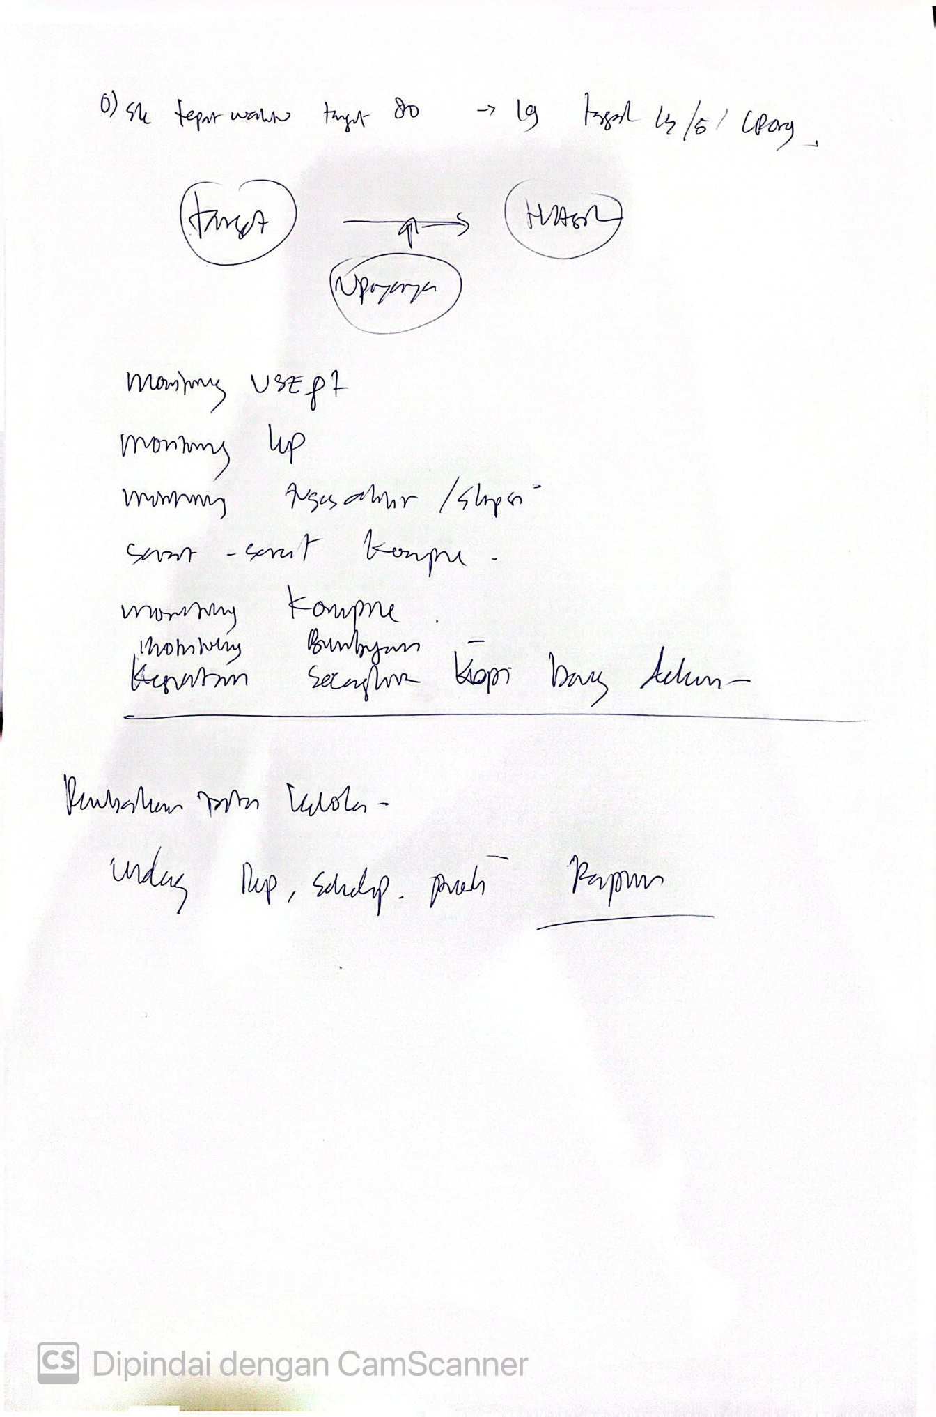

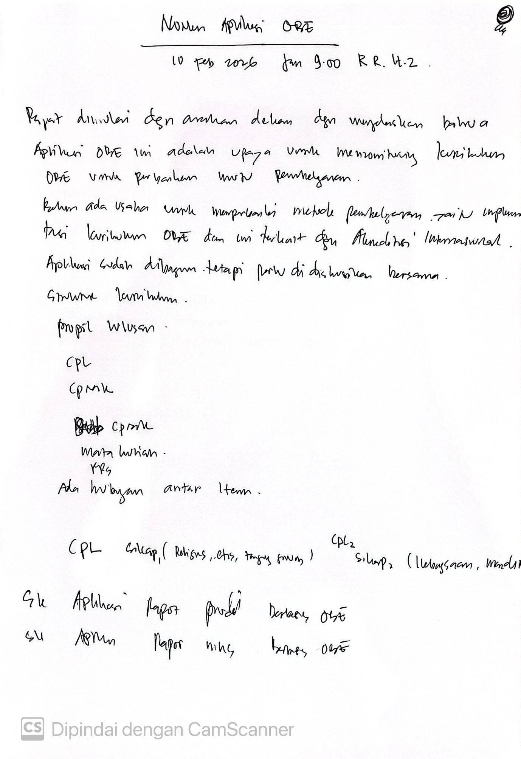

Lampiran absensi manual notulen
